LES PASSEJAÏRES DE VARILHES FICHE ITINÉRAIRE
SAVERDUN n° 11
Commune de départ et dénomination de l’itinéraire :
- Canté – Grand parking de la salle des fêtes – Boucle depuis Canté

Date, animateur(trice), nombre de participants (éventuel) :
- 21.11.2012 – J. Gaillard
- 20.03.2013 – J. Gaillard
- 28.01.2015 – S. Aguilar – 36 participants (Reportage photos)
- 08.07.2017 – J. Gaillard – 19 participants (reportage photos)
- 21.09.2022 – J. Gaillard – 16 participants (Reportage photos)

L’itinéraire est décrit sur les supports suivants :
- Fiche de l’Office de Tourisme intercommunal – Circuit pédestre n° 2 (Pour partie)

Classification, temps de parcours, dénivelé positif, distance, durée :
- Promeneur – 3h00 – 170 m – 11,2 km – ½ journée Indice d’effort : 34
- Promeneur – 2h45 – 165 m - 9,6 km – ½ journée (Variante 2022) Indice d’effort : 32

Balisage : Jaune et poteaux directionnels sur une partie du parcours. Pas de balisage entre Signoret et le moment où on retrouve le PR peu avant Guillhamet)

Particularité(s) : 57 % du parcours classique se fait sur route asphaltée contre seulement 32 % du parcours proposé en 2022.

Site ou point remarquable :
- Le beau cloché (ruiné) de l’église de Canté
- Les cheminements en crête avec vues sur la chaîne des Pyrénées

Trace GPS : Oui (Deux traces)

Distance entre la gare de Varilhes et le lieu de départ : 35 km – Covoiturage = 4 €.

Observation(s) :
- Attention, les caractéristiques données sur la fiche descriptive d l’OT ne correspondent qu’à une partie du parcours.
- Après la traversée du ruisseau de Castex (km 2,6) des marches ont été installées dans la montée pentue qui peut être glissante par temps de pluie.
- En septembre 2022, il faisait chaud. Jean Gaillard a proposé de commencer la parcours à la fin de la route asphaltée, peu après le hameau de Sinafé. 3,5 km de route asphaltée ont ainsi été évités (Voir tracé orange sur la carte).

"Cette fiche participe à la constitution d'une mémoire des itinéraires proposés par les animateurs du club. Eux seuls y ont accès. Ils s'engagent à ne pas la diffuser en dehors du club."
Date de la dernière mise à jour : 21 septembre 2022
La carte (Parcours classique)
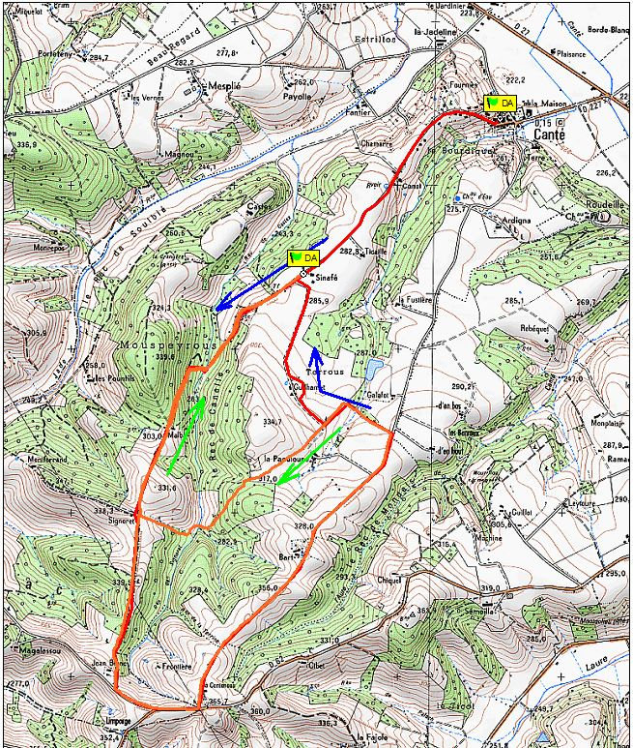
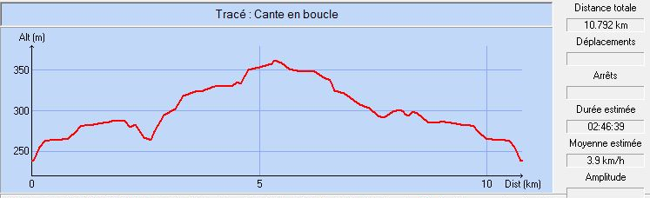
(Variante de 2022)
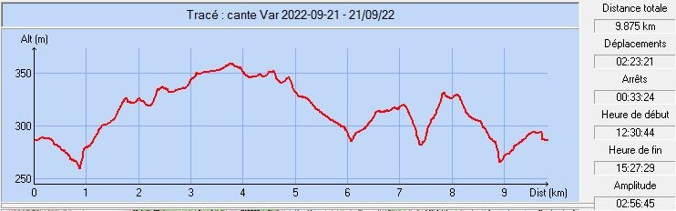

Janvier 2015 : Pause à Signoret ; Les chouquettes sortent du sac
Juillet 2017 : Encore une pause devant la ruine de Signoret
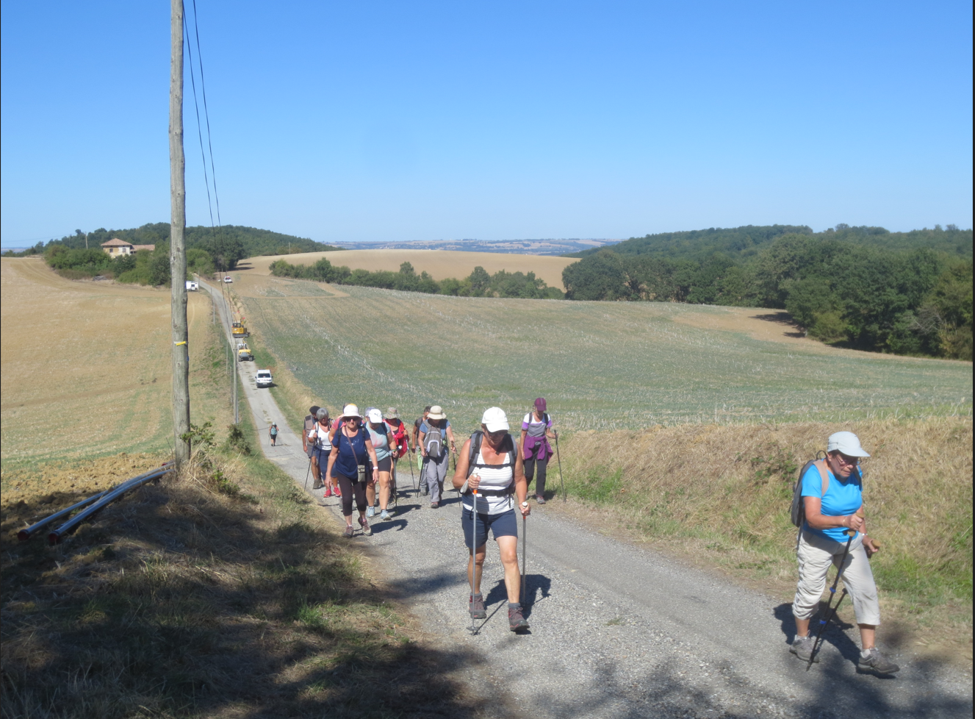
Septembre 2022 : La ruine de Signoret est derrière eux

